# 科艺中心小程序活动报名操作手册

# 一、 进入小程序

1. 手机扫描二维码或者通过“上海市科艺中心”微信公众号进入小程序。

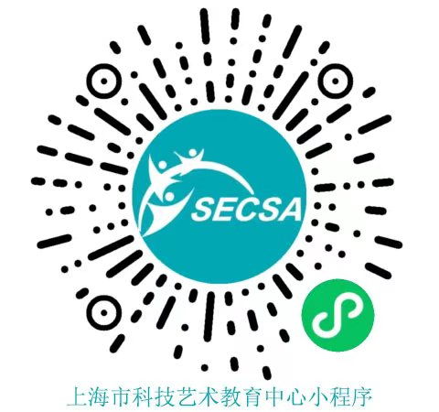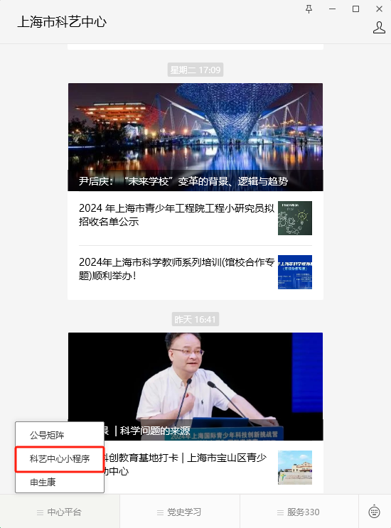

1. 通过首页推荐栏或搜索栏找到想要报名参加的活动专栏，**并进入后按自身报名组别选择亲子组、中学组、老年组的活动。（注：小程序只有规定项目报名）**

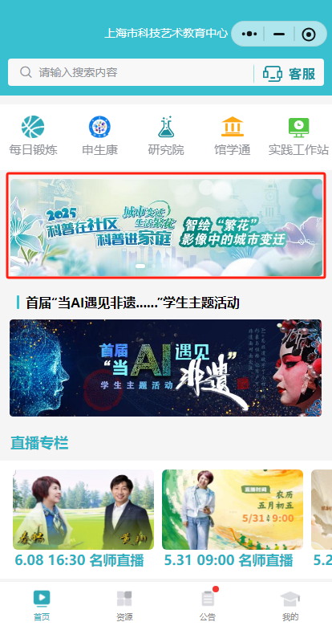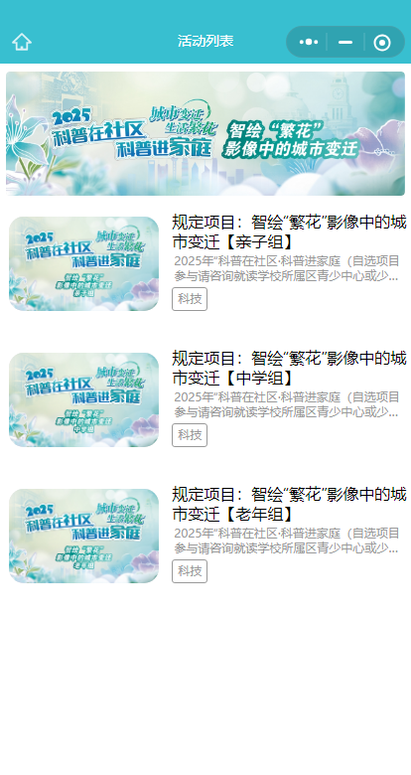

# 二、 绑定/登录

* 已绑定过身份的用户可直接微信授权完成登录，并进行活动报名。

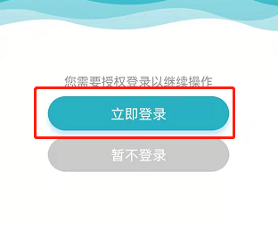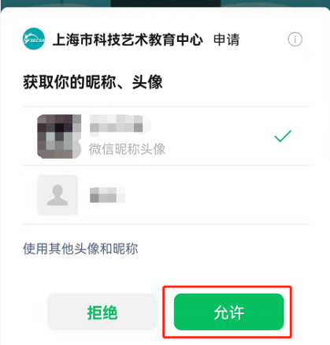

* 未绑定过身份的用户在完成上述微信授权后继续进行以下操作。

1. 点击“**授权**”按钮

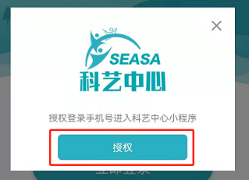

1. 选择手机号后点击“**允许**”按钮

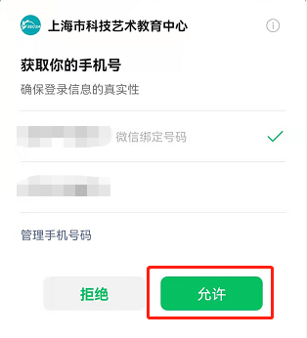

1. 进入账号绑定页面后选择相应的角色，点击“下一步”按钮填写完成个人信息，点击“绑定”按钮即可。

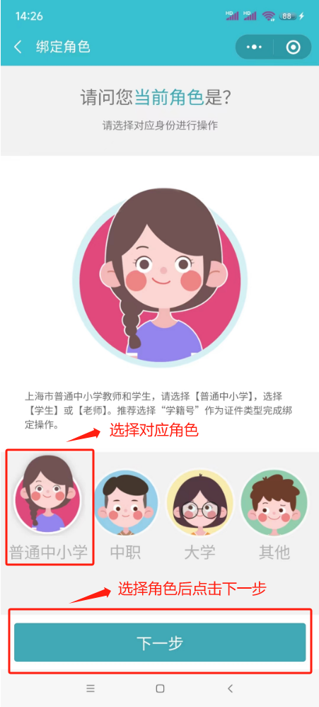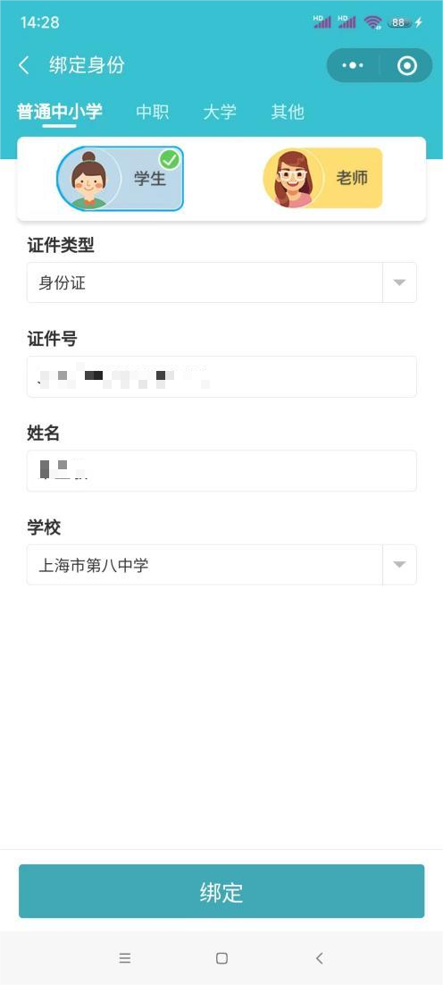

注：老年组报名参赛人员可咋绑定身份页面选择**“其他”**。

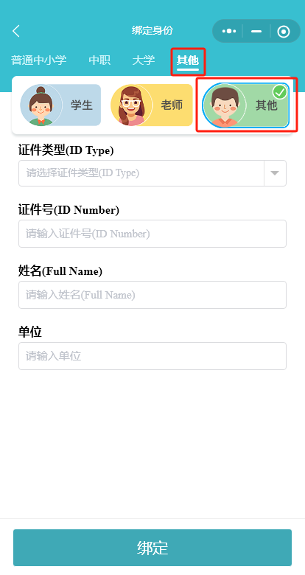

1. 完成绑定后回到小程序首页即可进行活动报名或课程观看等。

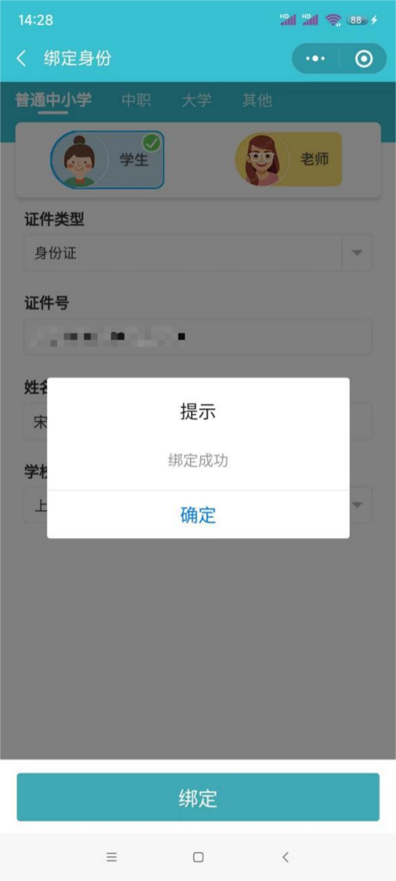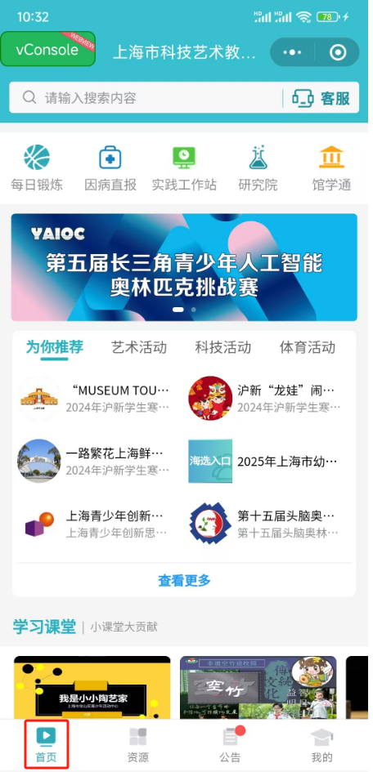

# 三、 活动报名

1. 进入活动页面后点击“**立即报名**”按钮。

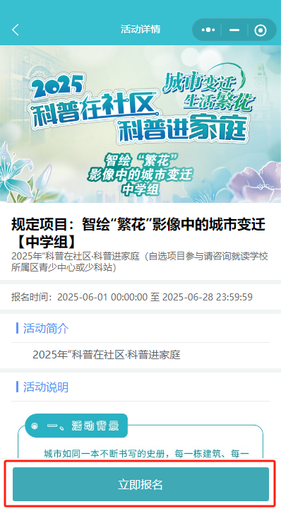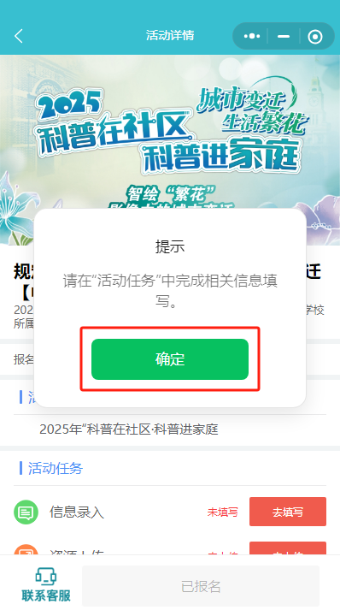

2.后续完成报名表单填写后，点击“**保存**”按钮即会跳出对话框，点击“**立即前往**”即可进入上传页面。

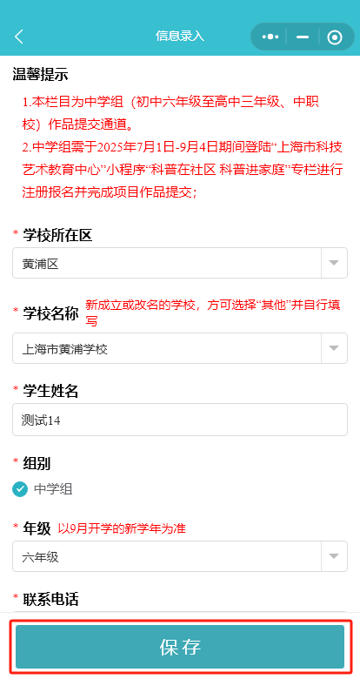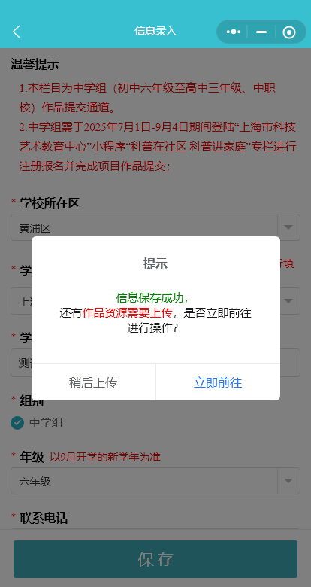

**注：老年组报名填写学校请选择其他并在补充学校名称内填写学校或者单位。**

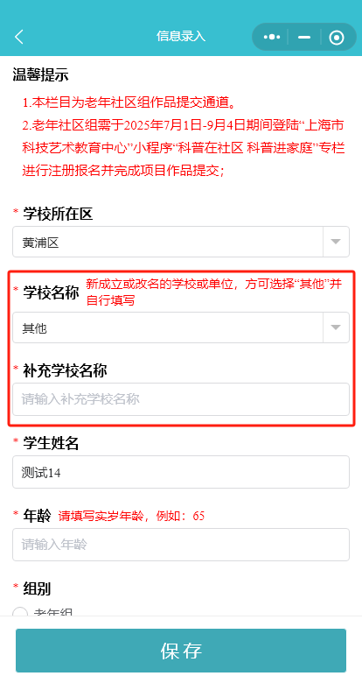

3.进入资源上传页面，填写信息并上传活动要求文件，勾选下方同意条款，最后点击正式提交即可。

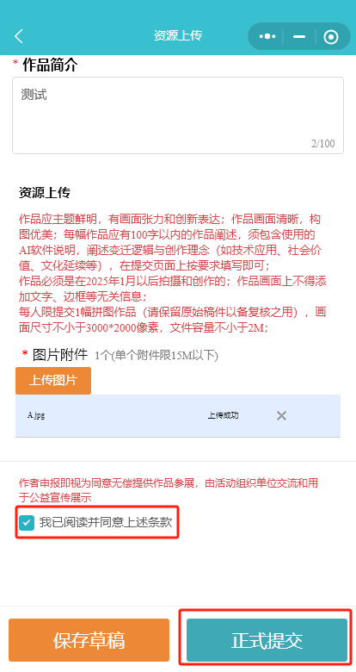

4.返回活动页面显示“**已完成**”字样即为报名成功。

